20.04. Речь и альтернативная коммуникация. Звук и буква Ю. Написание буквы Ю, ю.

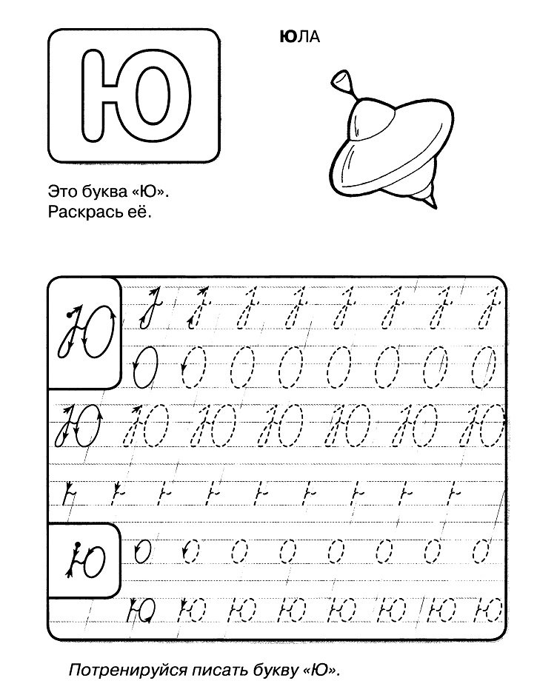

23.04. Речь и альтернативная коммуникация. Чтение слогов и слов с буквой Юю.
